

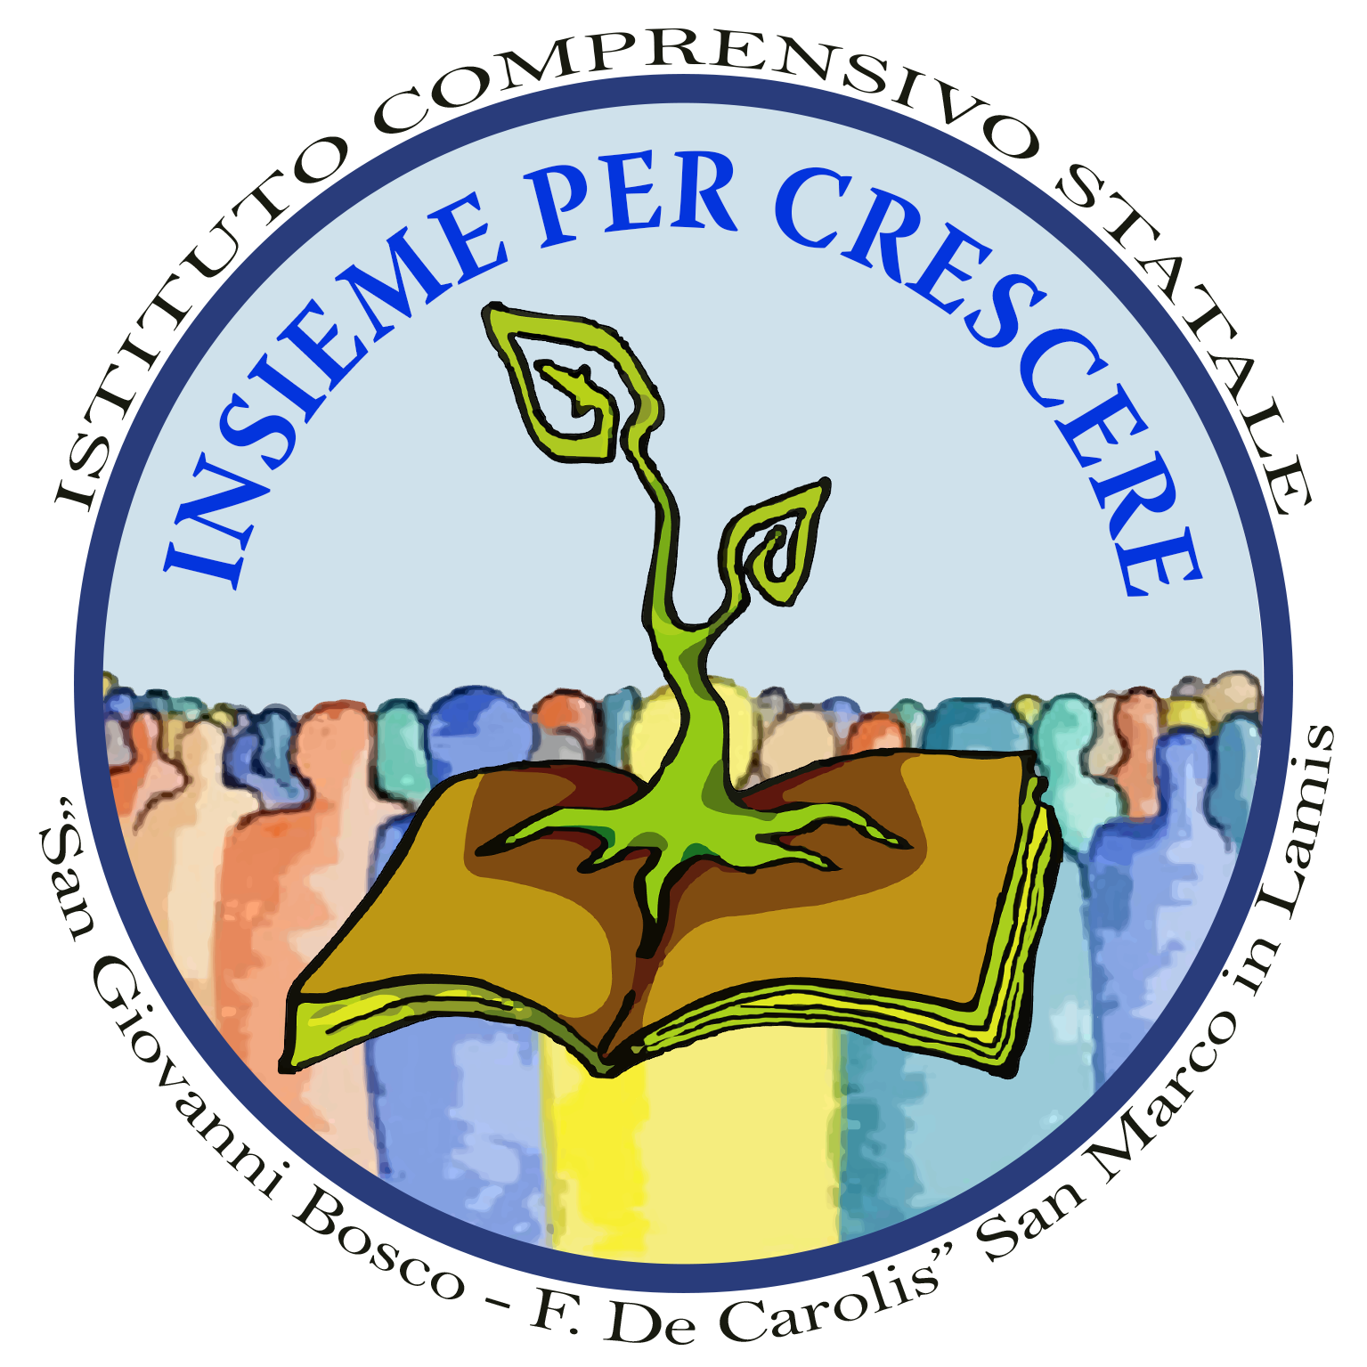
ISTITUTO COMPRENSIVO STATALE
“San Giovanni Bosco – F. De Carolis”
Via Dante Alighieri, 21 71014 San Marco in Lamis (FG)
Tel. 0882-831006 – Fax 0882-831006 - C.F. 84002010712 – C.M. FGIC848005
email: fgic848005@istruzione.it - pec fgic848005@pec.istruzione.it sito web: www.icsangiovanniboscodecarolis.edu.it


VALUTAZIONE INDIVIDUALE DELL’ALUNNO
al termine della scuola dell’Infanzia
Anno scolastico 2025/2026

Alunno/a
Cognome Nome

Nato/a a
Comune Provincia Data

Sezione ____ | Scuola dell’Infanzia Statale: WALT DISNEY

CAMPI DI ESPERIENZA | COMPETENZA DI BASE | SI | NO | IN PARTE
IL SÈ E L’ALTRO | Riconosce ed esprime le proprie emozioni
IL SÈ E L’ALTRO | È' consapevole di desideri e paure
IL SÈ E L’ALTRO | Riconosce gli stati d'animo altrui
IL SÈ E L’ALTRO | Ha fiducia in sé
IL SÈ E L’ALTRO | Se occorre chiede aiuto
IL SÈ E L’ALTRO | È' consapevole delle proprie risorse e limiti
IL SÈ E L’ALTRO | Condivide esperienze e giochi
IL SÈ E L’ALTRO | Affronta i conflitti negoziando con il dialogo
IL SÈ E L’ALTRO | Condivide materiali e risorse comuni
IL SÈ E L’ALTRO | Rispetta regole di comportamento
IL SÈ E L’ALTRO | Utilizza gli errori come fonte di conoscenza
IL SÈ E L’ALTRO | Porta a termine un lavoro
IL SÈ E L’ALTRO | Partecipa alle attività e alla vita di gruppo
IL SÈ E L’ALTRO | È sensibile alla pluralità di cultura, lingua ed esperienze
LA CONOSCENZA DEL MONDO | Conta oggetti, immagini e persone
LA CONOSCENZA DEL MONDO | Aggiunge, toglie e valuta le quantità
LA CONOSCENZA DEL MONDO | È curioso, pone domande e ha voglia di sperimentare
LA CONOSCENZA DEL MONDO | Interagisce con cose, ambiente e persone
LA CONOSCENZA DEL MONDO | Ordina e raggruppa per colore, forma e grandezza
LA CONOSCENZA DEL MONDO | Elabora successioni temporali
LA CONOSCENZA DEL MONDO | Colloca persone e fatti nel tempo
LA CONOSCENZA DEL MONDO | Osserva, formula e verifica ipotesi
LA CONOSCENZA DEL MONDO | Usa strategie per risolvere semplici problemi
LA CONOSCENZA DEL MONDO | Conosce e usa in modo appropriato i concetti topologici
LA CONOSCENZA DEL MONDO | Dimostra una prima abilità nell'utilizzo delle tecnologie
I DISCORSI E LE PAROLE | È attento e comprende una consegna
I DISCORSI E LE PAROLE | Racconta e descrive esperienze vissute
I DISCORSI E LE PAROLE | Comunica e si esprime con una pluralità di linguaggi
I DISCORSI E LE PAROLE | Utilizza con sempre maggiore proprietà la lingua italiana
IL CORPO E IL MOVIMENTO | Ha un positivo rapporto con la propria corporeità
IL CORPO E IL MOVIMENTO | Si orienta nello spazio grafico
IL CORPO E IL MOVIMENTO | Colloca se stesso, oggetti e persone nello spazio (spazio fisico)
IMMAGINI, SUONI E COLORI | Si esprime in modo personale e creativo
IMMAGINI, SUONI E COLORI | Distingue tra segno della parola, dell'immagine, del disegno, della scrittura
IMMAGINI, SUONI E COLORI | Disegna, dipinge, modella

EDUCAZIONE CIVICA | COMPETENZA DI BASE | SI | NO | IN PARTE
 | Partecipa alla vita (scolastica, familiare, cittadina, comunitaria in genere)
 | possiede senso di responsabilità e rispetto anche per i diritti degli altri
 | Ha il senso di “cittadinanza”; è sensibile ai valori e ai principi fondanti il nostro stato: valori di uguaglianza, legalità, solidarietà e di convivenza democratica
 | Conosce le parti più significative della costituzione ed ha imparato ad agire sulla base de suoi principi
 | Conosce ed ha acquisito consapevolezza dei principi basilari di educazione sanitaria
 | Conosce ed ha acquisito i principi basilari di educazione ambientale

San Marco in Lamis ………………………. I docenti

